Д Е Т И Д О Л Ж Н Ы З Н А Т Ь

Существительные: морковь, помидор, огурец, капуста, свекла, репа, лук, редька, чеснок, редиска, салат, щавель, петрушка, горох, картофель, грядка, лопата, грабли, лейка, урожай, огород, овощи, винегрет, щи, борщ, кабачок, тыква, семена, рассада, кожура, стручок, качан, овощехранилище, яблоко, груша, слива, вишня, лимон, апельсин, мандарин, абрикос, виноград, черешня, банан, ананас, персик, сад, фрукты, корзина, яблоня, косточка, корнеплод, плод.

Прилагательные: зеленый, красный, сочный, твердый, хрустящий, мягкая, спелая, овальный, круглый, горький, сладкий, вкусный, ароматный, соленый, маринованная, квашеная, свежий, зрелый, кислый, полезный.

Глаголы: поливать, растить, ухаживать, заготавливать, солить, варить, тушить, жарить, протирать, мыть, резать, измельчать, чистить, сажать, полоть, убирать, срывать, собирать, дергать, срезать, срывать, зреть, поспевать.

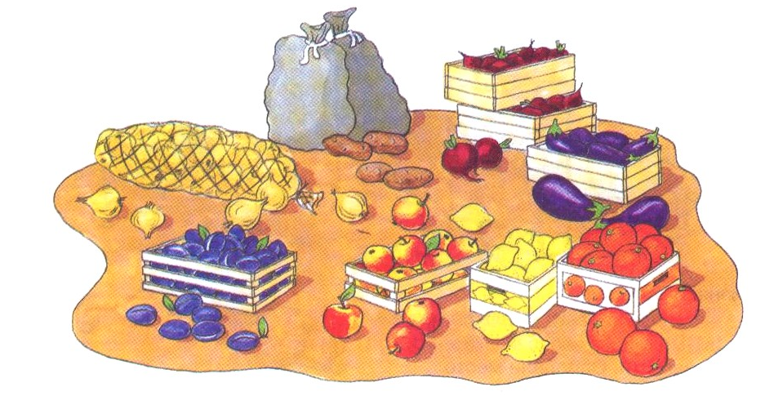

Д Е Т И Д О Л Ж Н Ы У М Е Т Ь

Определять лишний предмет и объяснять почему?

Яблоко, груша, картошка, лимон.
Морковь, капуста, горох, слива.

Подбирать признаки

Огурец (какой?) – зеленый, длинный, хрустящий…
Репка (какая?) – желтая, круглая, твердая…
Яблоко (какое?) – круглое, румяное, сладкое, полезное…

Образовывать относительные прилагательные

Сок из яблок – яблочный;
Пюре из яблок – яблочное;
Начинка для пирога из яблок – яблочная.

Составлять описательные рассказы об овощах и фруктах

Название.
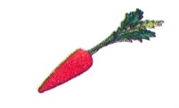Где растет?
Внешний вид.
Какой на вкус?
Что из него готовят?

Сравнивать

Яблоко и лимон; огурец и помидор…
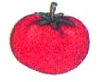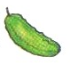

В М Е С Т Е С Р Е Б Е Н К О М

Загадывайте загадки

Расту в земле на грядке я,
Красная, длинная, сладкая.
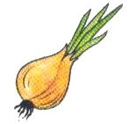

Прежде чем его мы съели,
Все наплакаться успели.

Попробуйте сами составить загадку-описание

Овальный, желтый, твердый, кислый, кладут в чай. (Лимон)

Круглый, красный, мягкий, сочный, растет в огороде, из него можно делать салат. (Помидор)

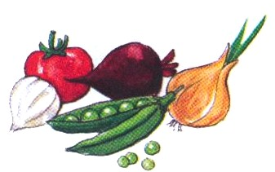Почитайте рассказы, стихи, сказки об овощах и фруктах. Расскажите, что можно приготовить из овощей и фруктов.

